Mystery „Tourismus Entwicklung in Hallstatt“
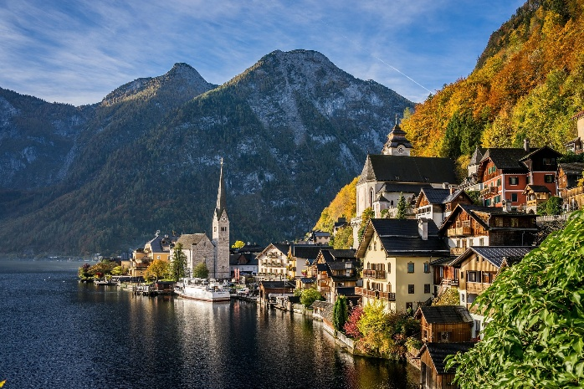
Quelle Bild: https://pixabay.com/de/photos/hallst%c3%a4tter-see-dorf-tourismus-8357170/
In diesem Mystery untersucht ihr, wie und warum sich der Ort Hallstatt im Laufe der letzten Jahrzehnte in Bezug auf den Tourismus verändert hat. Dafür erhaltet ihr verschiedene Textkarten mit Originalzitaten aus Zeitungsartikeln, die unterschiedliche Aspekte dieser Entwicklung zeigen. Eure Aufgabe ist es, die Karten sinnvoll zu ordnen und daraus eine begründete Antwort auf die Leitfrage abzuleiten.
Leitfrage: „Warum hat sich der Tourismus in Hallstatt in den letzten Jahrzehnten so stark verändert?“
Das vermuten wir am Anfang:
______________________________________________________________________________________________________________________________________________________________________________________________________________________________________________________
Unsere Lösung nach dem Mystery:
______________________________________________________________________________________________________________________________________________________________________________________________________________________________________________________
Wir vergleichen die erste mit der zweiten Antwort. Das haben wir durch das Mystery gelernt:
______________________________________________________________________________________________________________________________________________________________________________________________________________________________________________________
Das nehmen wir aus dem Mystery für unseren Alltag mit:
______________________________________________________________________________________________________________________________________________________________________________________________________________________________________________________
Mystery Karten zum Ausschneiden:
„Noch vor 50 Jahren war Hallstatt ein abgelegenes Dorf mit rund 700 Einwohnern – geprägt von Salzabbau, Fischfang und einem einfachen Leben.“
„Es wurden digitale Besucherobergrenzen für Busse eingeführt.“
„Gäste kamen meist für längere Aufenthalte. Viele blieben eine Woche, manche sogar den ganzen Sommer.“
„Besucherzahlen von bis zu 10.000 Menschen pro Tag waren keine Seltenheit.“
„Mit dem Beginn der 1990er-Jahre setzte ein Wandel ein, der Hallstatt langsam, aber spürbar veränderte.“
„Digitale Medien machten Hallstatt weltberühmt – und zum Sinnbild für die Chancen und Herausforderungen des Massentourismus.“
„Der Tourismus spielte zwar schon eine Rolle, aber er war zurückhaltend, fast familiär.“
„Reiseveranstalter entdeckten Hallstatt als attraktives Ziel für Tagesausflüge.“
„Immer mehr Häuser, die zuvor dauerhaft bewohnt waren, wurden zu Ferienwohnungen umgebaut.“
„Die Zukunft Hallstatts liegt in der Balance zwischen Weltoffenheit und Bewahrung.“
„Instagram wurde zum Turbo für Hallstatts Bekanntheit.“
„Zum ersten Mal seit Jahren entstand eine echte Debatte darüber, wie es mit dem Tourismus weitergehen sollte.“
„Immer mehr historische Häuser im Zentrum wurden zu Ferienwohnungen umfunktioniert. Der lokale Wohnraum schrumpfte.“
„2011 wurde in China eine originalgetreue Kopie von Hallstatt errichtet.“
„Ein viraler Post erzeugt Nachfrage. Diese erzeugt Bewegung. Diese wiederum führt zu Andrang. Hallstatt wird zu einem digitalen Phänomen.“
„Der Tourismus wurde professioneller.“
„Viele Hallstätter spürten, dass ihr Dorf sich veränderte. Der Alltag wurde zum Schauplatz.“
„Hallstatt ist nicht dafür gebaut, täglich tausende Menschen zu empfangen.“
„Im Frühjahr 2020 veränderte sich alles – der internationale Tourismus kam zum Stillstand.“
„Hallstatt atmete auf, aber es fehlten wichtige Einnahmen. Es war eine Phase der Unsicherheit.“
„Es gab keine Busparkplätze, keine Leitsysteme, keine Besucherströme.“
„Hallstatt begann bewusst auf Qualität zu setzen statt auf Masse.“
„Die Zufriedenheit der Einheimischen stieg.“
Quellen:
Mountain Tours. (2025, 2. Juli). Hallstatt früher und heute: Wie sich das berühmteste Dorf Österreichs in 50 Jahren verändert hat. Mountain Tours. Abgerufen am 23. Dezember 2025, von https://mountain-tours.at/hallstatt-frueher-und-heute-die-veraenderung/
Mountain Tours. (2025, 30. Juli). Zwischen Likes und Lebensraum – Wie Social Media Hallstatt verändert. Mountain Tours. Abgerufen am 23. Dezember 2025, von https://mountain-tours.at/social-media-likes-veraendert-hallstatt/

